“渔乐生活”APP开发项目
CCB章程


课 程： 软件需求分析原理与实践
题 目： “渔乐生活”APP需求分析与实践
专 业： 软件工程
班 级： 1801
小 组： SRA2021-G11小组

跟踪记录表
版本 | 修改日期 | 修改问题 | 跟踪情况 | 修改人 | 审核人
V0.0.1 | 2021年6月15日 | 基本框架 | 已跟踪 | 黄文涛 | G11
V0.1.0 | 2021-5-9 | 发布 | 已跟踪 | 黄文涛 | G11

CCB章程
项目名称： 软件工程系列渔乐生活需求变更管理
项目执行时间： 2021年3月7日-2021年7月1日
发起人兼客户： 杨枨老师
项目经理： 黄文涛
主要干系人：
沈瑞杰
梅一枝
张景雄
伊君琛

项目描述
项目目标：
由于本项目需求可能出现变更风险，特此成立本CCB委员会（需求变更控制委员会），控制需求的变更对项目带来巨大风险。
职权范围：
角色 | 描述和职责 | 人员
变更控制委员会主席 | 变更控制委员会主席，如果变更控制委员会未能达成一致，主席通常有最终决定权；针对每个变更请求确定评估人和修改人 | 张鑫
变更控制委员会 | 变更控制委员会针对某一具体项目决定是批准还是驳回提出的变更 | 朱邦杰
评估者 | 受CCB主席要求负责完成变更影响分析的人 | 和黄文涛
修改者 | 针对批准的变更请求，负责完成产品修改的人 | G11全体成员
提交者 | 提交新变更请求的人 | G11全体成员
请求接收者 | 最初接收新提交变更请求的人 | 黄文涛
验证者 | 验证变更是否已正确实现的人 | G11全体成员

项目工作流程：

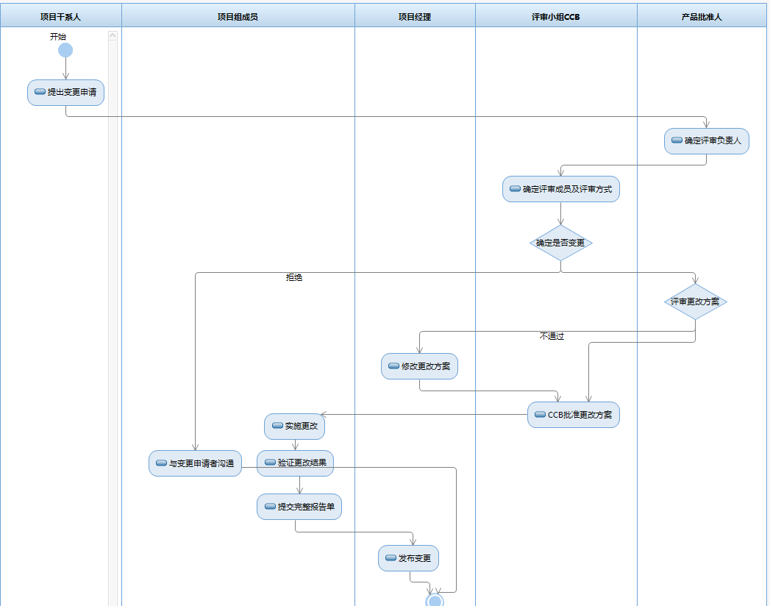

项目授权：
由项目总经理和CCB委员会主席进行对本阶段授权。
文件签署：
对该项目进行审阅并给予批准
CCB主席：张鑫
签字：
2021年 6月 17日

CCB委员：朱邦杰
签字：
2021年 6月 17日

发起人：杨枨
签字：

2021年 6月 17 日

